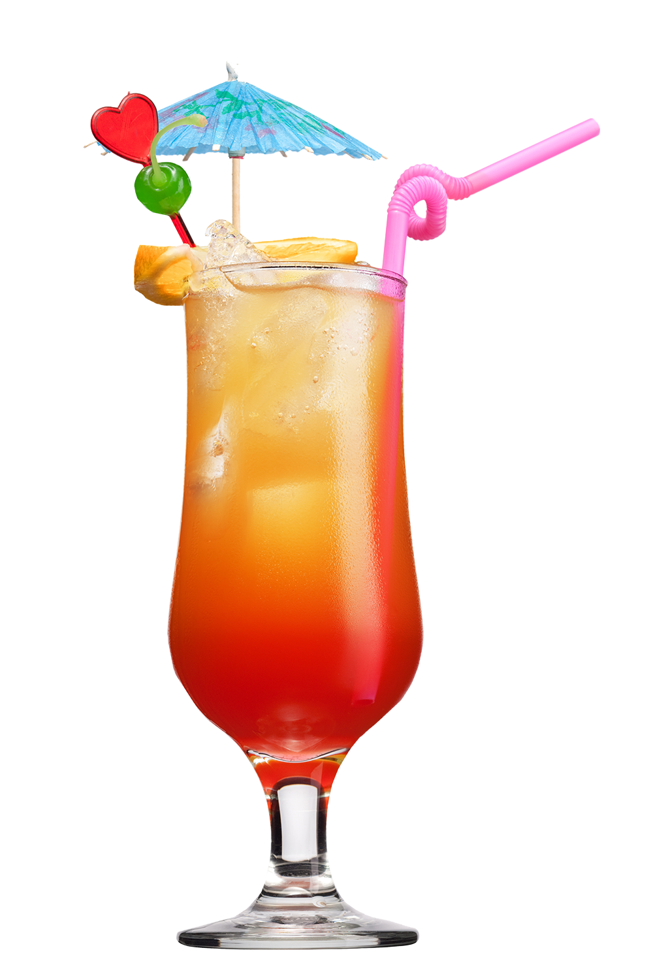
Tervetuloa Naisteniltaan
This Photo by Unknown Author is licensed under CC BY-NC
6.5.2023 Lamminpään kerhohuoneella
klo 16 alkaen.
Tarjolla ruokaa ja hyvää seuraa.
Mahdollisesti alusvaate- esittelijä paikalla, varmistuu lähempänä.
Sitovat ilmoittautumiset viimeistään ma 24.4.2023
Tuija puh. 0445486916
Marika puh. 0505184012
Ps. Omat juomat mukaan

